TUTORIAL PARA CRIAÇÃO DE CONFERÊNCIA PARA BANCAS DE DEFESA
PASSO 1 - Acesse: https://conferenciaweb.rnp.br/login em seguida clique em “Entrar”.
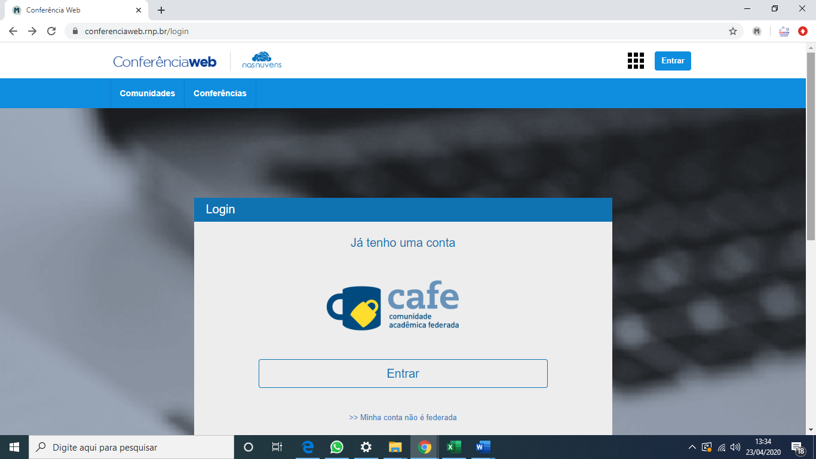
PASSO 2 – Selecione sua instituição de origem e clique em “Prosseguir”.
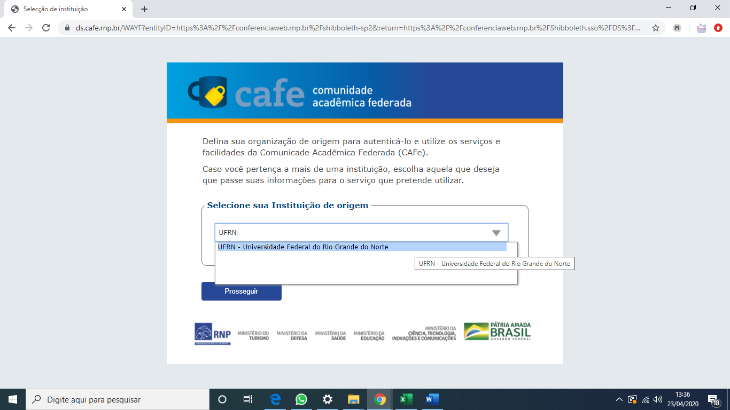
PASSO 3 – Realize o login utilizando usuário e senha do SIGAA.
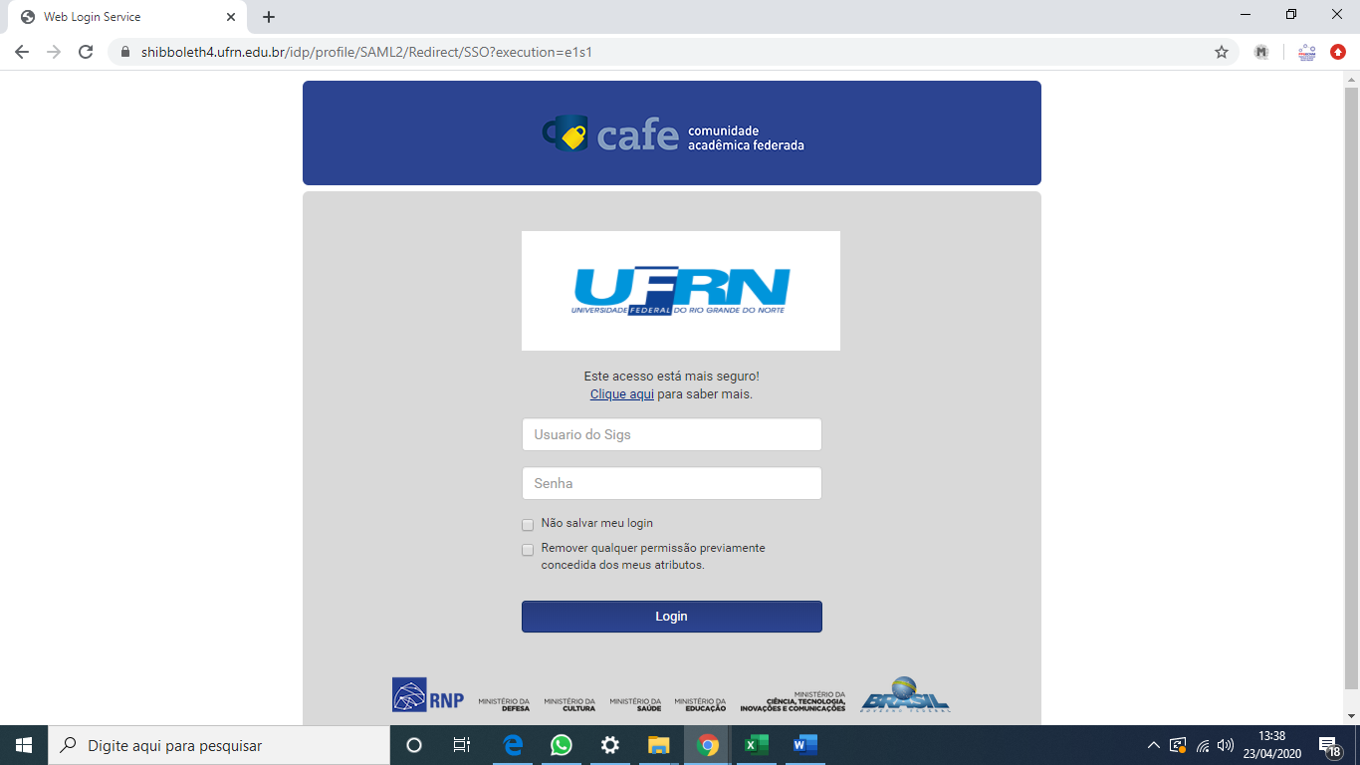

PASSO 4 – Selecione uma das opções de liberação de atributos e clique em “Aceitar”.
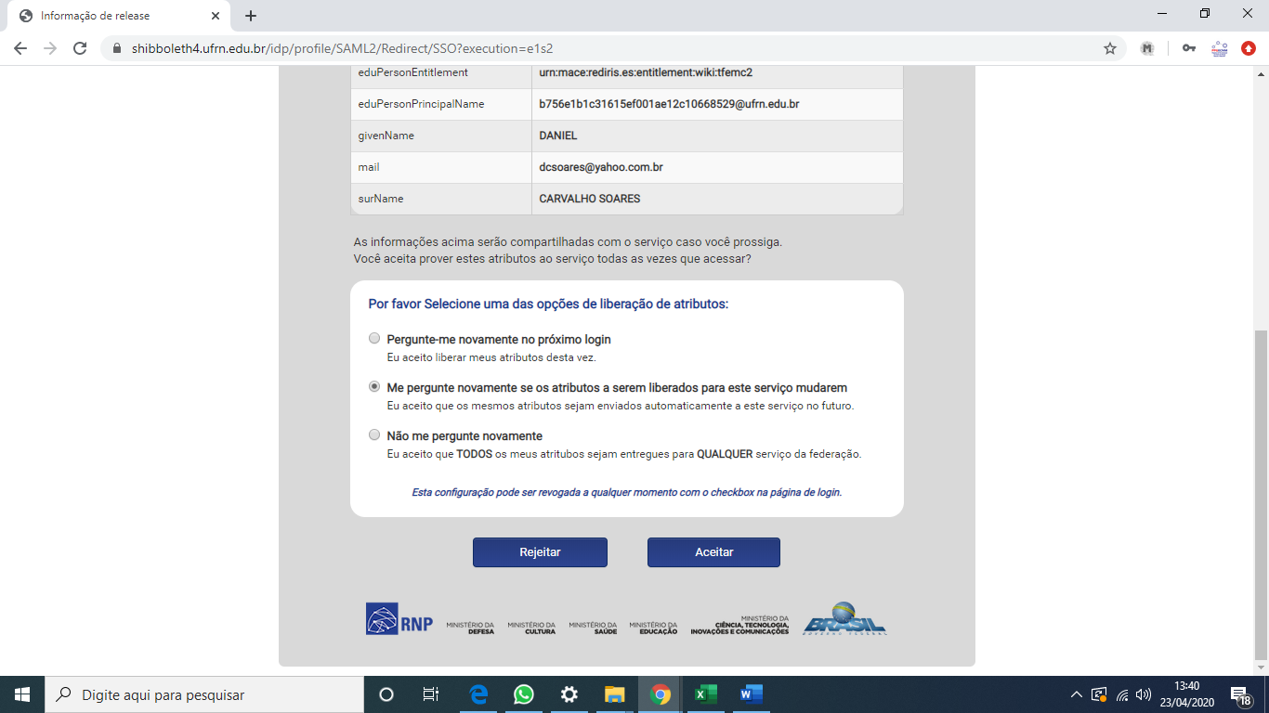
PASSO 5 – Clique em “Conferências”.
PASSO 6 – Clique em “Agendar conferência” e na página seguinte em “Conferência”.
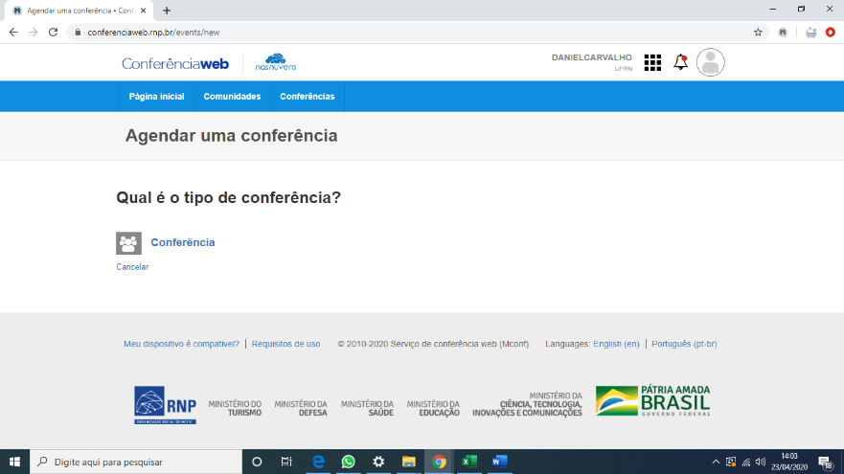
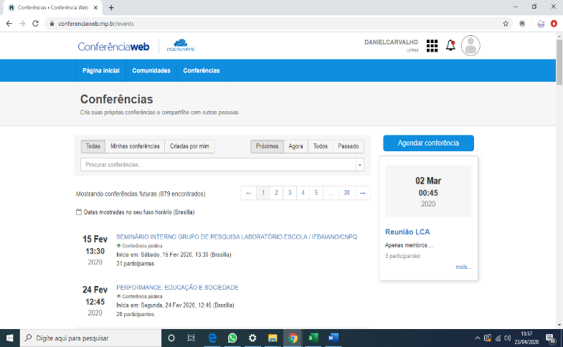

PASSO 7 – Forneça os dados da conferência.
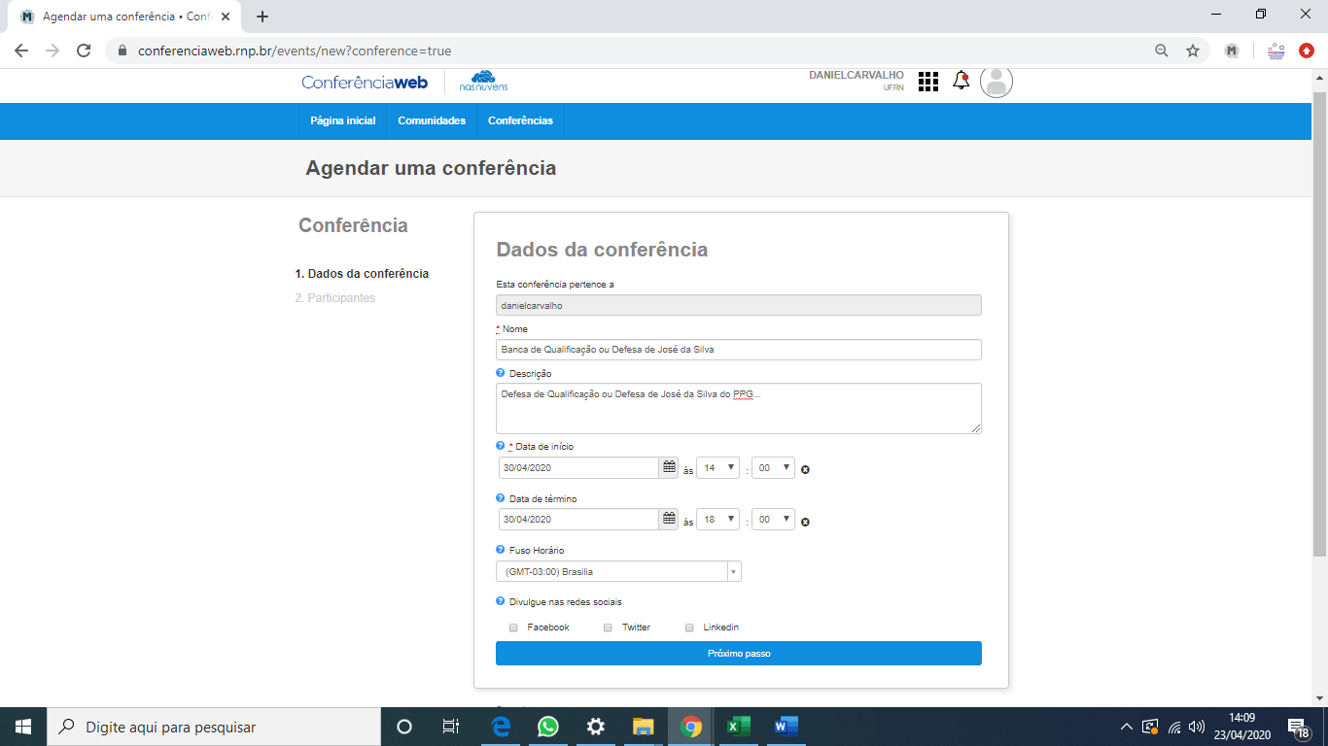
PASSO 8 – Adicione nome e e-mail de cada participante, depois clique em “Salvar”.
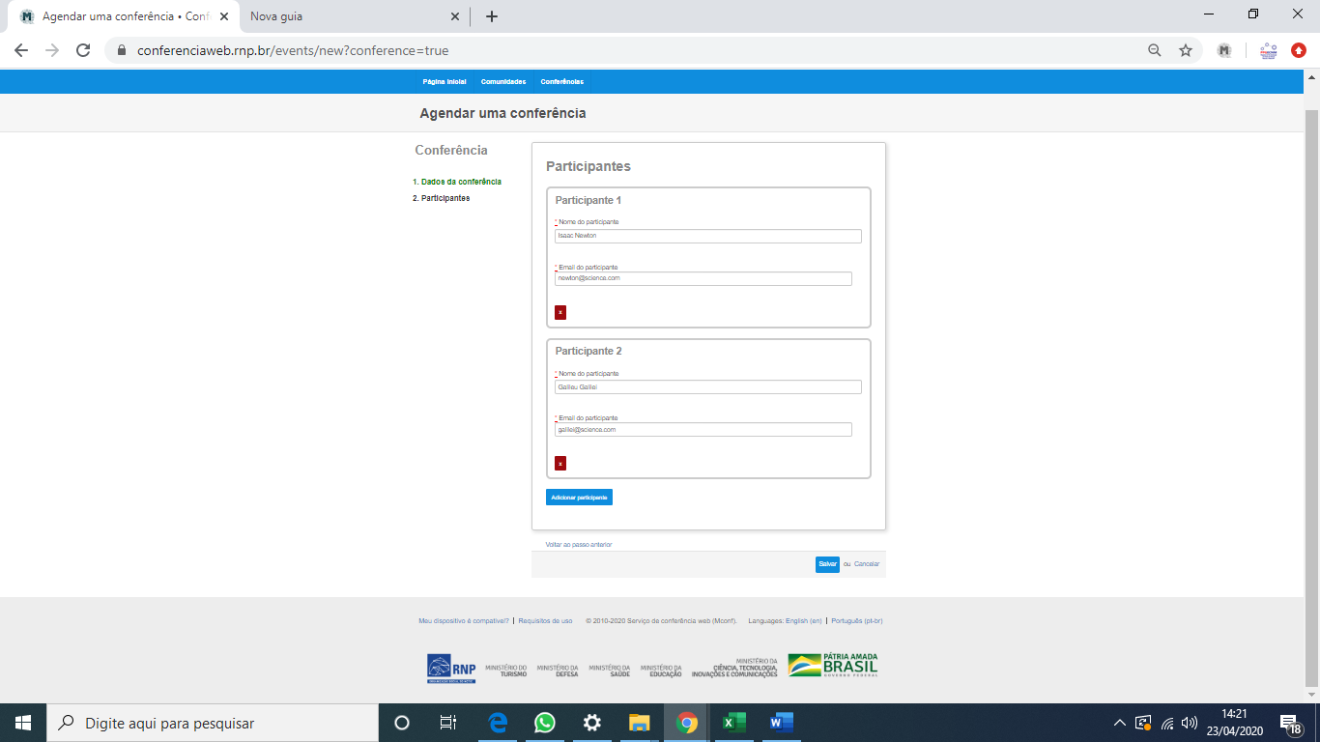

PASSO 9 – Sua sala de conferência foi criada. Copie o link na barra de endereço do navegador e encaminhe para a secretaria do curso.

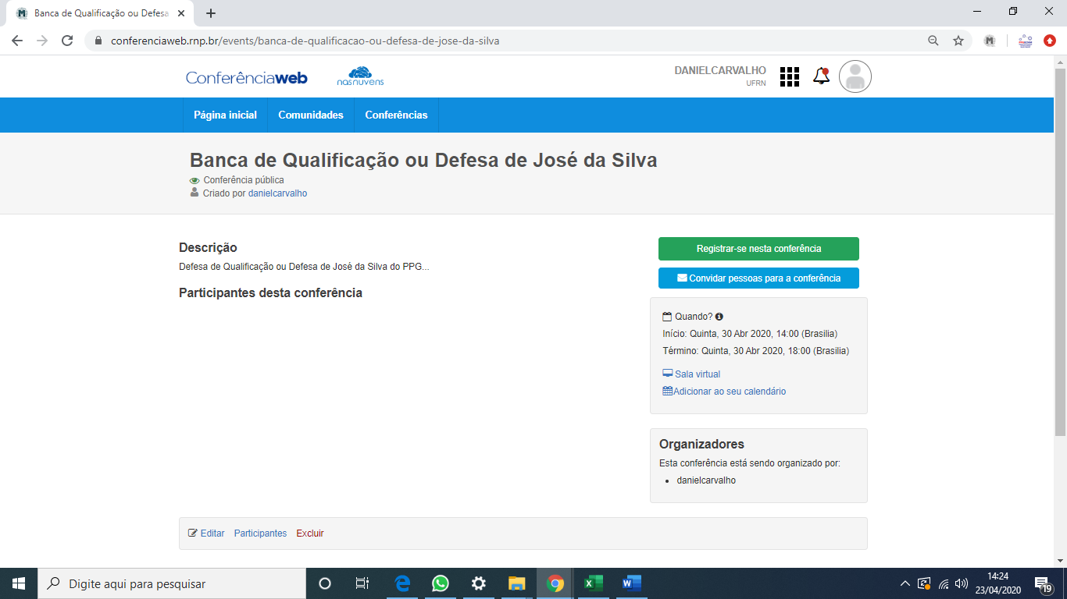

ONDE INICIAR A CONFERÊNCIA?
No dia da banca, acesse https://conferenciaweb.rnp.br/login, realize o login, clique em “Conferências”, “Criadas por mim”, e selecione a conferência cadastrada. Em seguida entre na Sala Virtual e confirme na tela seguinte.
